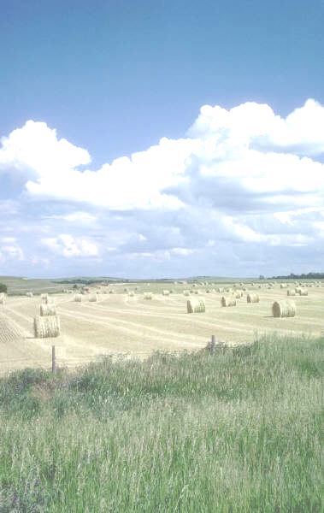
Инвестиционное предложение:
Земельный участок для строительства
объекта производственного назначения
(д.Заполье)

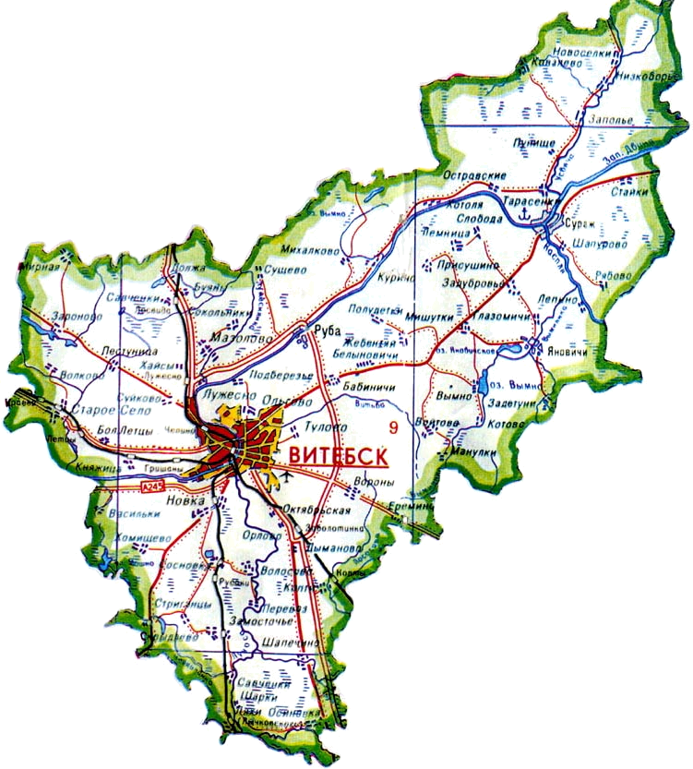

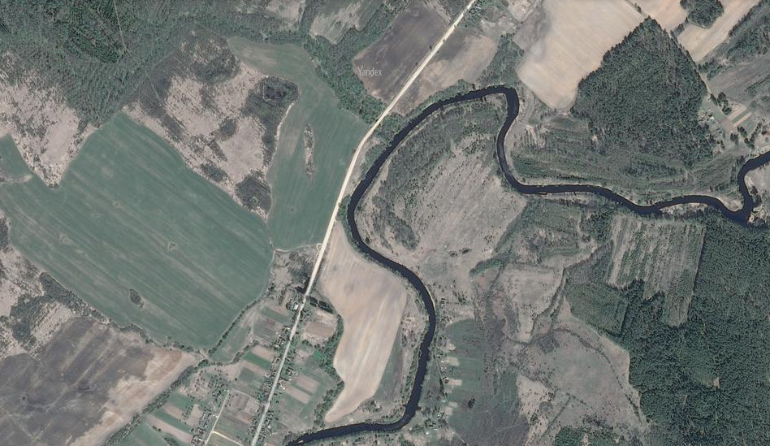

Размещение земельного участка и расстояние до центральных пунктов назначения

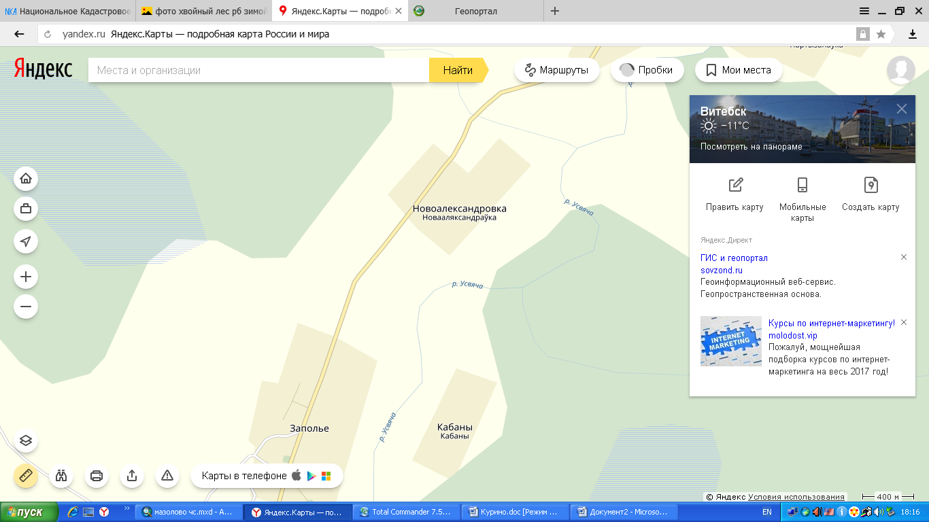
г.Витебск 53 км
г.п.Руба 45 км
граница РФ – 11 км
Общая характеристика участка
Участок для строительства объекта производственного назначения расположен вблизи д.Заполье Запольского сельсовета Витебского района. Местоположение и функциональное назначение участка - производственная зона.
Общая площадь земельного участка составляет 1,0 га (земли под древесно-кустарниковой растительностью). Земельный участок находится в государственной собственности (Республика Беларусь), предоставляется с аукциона на право заключения договора аренды. Кадастровая стоимость 1 кв.м. на 1 сентября 2025 г. составляет – 0,72 белорусских рублей.
Земельный участок примыкает к землям ОАО «Витебская бройлерная птицефабрика».

Транспортное сообщение
Земельный участок находится в 500 м от дороги Н2301 Руба-Тарасенки - граница Российской Федерации, в 11 км от Российской Федерации, в 45 км от г.п. Руба, в 53 км от г.Витебска.

Инфраструктура
Для качественного электроснабжения потребителей необходимо построить ВЛ-10 кВ, установить КТП (комплексную трансформаторную подстанцию), имеется техническая возможность для газификации земельного участка. Ориентировочная протяженность газопровода составляет 2,5 км.

1. Общая информация
Наименование |  |  | Строительство объекта производственного назначения
Общая площадь (га) |  |  | 1,0 га (земли под древесно-кустарниковой растительностью)
Местоположение | Область |  | Витебская
Местоположение | Район |  | Витебский
Местоположение | Населенный пункт |  | вблизи д.Заполье (Запольский с/с)
Наименование собственника |  |  | Республика Беларусь
Форма собственности |  |  | ☐ частная |  |  |  | - государственная
Возможные направления использования |  |  | - промышленность |  | ☐ торговля |  |  | ☐ сельскохозяйственное
 |  |  | ☐ услуги |  | ☐ логистика
Способы предоставления участка |  |  | - аренда |  | ☐ пользование |  |  | ☐продажа
Кадастровая стоимость 1 кв.м. на 1 сентября 2025 года |  |  | 0,72 белорусских рублей
Обременение участка/ строения
2. Транспортное сообщение
 |  | Расстояние от объекта (км) |  |  |  | Наименование
Дороги |  | 500 |  |  |  | Н2301 Руба-Тарасенки - граница Российской Федерации
Аэропорт
Железная дорога
Наличие подъездных путей |  | имеются
3. Инфраструктура
 |  |  | Расстояние от объекта (км) | Описание (мощность, объем и т.д.)
Электроснабжение |  |  |  | строительство ВЛ 10-кВ, установка КТП
Газоснабжение |  |  | 2,5
Областной центр |  |  | 53 | Витебск
Иное (в т.ч. прилегающая инфраструктура: промышленные предприятия, сырьевая база)

